Bourse Éric Dewailly pour la mobilisation des connaissances en santé autochtone

Contexte
La bourse Éric Dewailly pour la mobilisation des connaissances en santé autochtone a été créée à l’hiver 2020 dans le cadre de la Chaire Littoral – la Chaire de recherche en partenariat Sentinelle Nord en approches écosystémiques de la santé. Cette bourse vise à permettre aux étudiant(e)s œuvrant en santé autochtone, que cela soit avec une perspective de santé humaine ou de santé des écosystèmes, de mobiliser, de partager et de discuter des résultats de leurs recherches aves les communautés autochtones impliquées dans leurs projets. Des approches de mobilisation créatives et artistiques seront mises de l’avant telles que la création d’une bande dessinée, d’un infographique ou d’une vidéo (voir Annexe 1 pour des exemples). Cette nouvelle bourse s’inscrit dans les orientations stratégiques universitaires et facultaires en matière de santé durable, de responsabilité sociale et de santé mondiale, incluant la santé des autochtones.

Discuter et partager les résultats de recherche aux membres des communautés et partenaires autochtones impliqués dans les projets de recherche sont des conditions essentielles à la recherche éthique, engagée socialement et orientée vers le développement durable. Ce sont des étapes importantes dans le cheminement personnel et professionnel des étudiant(e)s qui désirent acquérir des aptitudes et des compétences pour œuvrer en contexte autochtone.

Un peu d’histoire
Le fonds qui finance cette bourse a été créé à la suite du décès prématuré du Dr Éric Dewailly, professeur au Département de médecine sociale et préventive de l’Université Laval pendant plus de 20 ans. Le Dr Éric Dewailly a obtenu son diplôme de médecine de l'Université de Lille (France) en 1982 puis a complété sa spécialité en Santé Publique (CES, Amiens, 1983) ainsi qu'une résidence en santé communautaire (ULaval, 1985). Il est titulaire d'une maîtrise en épidémiologie (ULaval, 1987) et d'un doctorat en toxicologie (Lille, 1990).

Éric Dewailly était un visionnaire et un homme attachant et passionné qui s’investissait entièrement dans tout ce qu’il entreprenait. Fortement animé par le désir de mettre de l’avant l’importance des partenariats et de la collaboration entre les chercheurs universitaires, les communautés et les organisations locales, Éric Dewailly a été un des pionniers de la recherche en santé environnementale et autochtone dans le Nord et ailleurs dans le monde. Co-fondateur de Nasivvik, le Centre pour la santé des Inuit et les changements environnementaux, il fut un leader dans la formation en recherche, le mentorat, ainsi que dans le renforcement des capacités des communautés autochtones.

Reconnu internationalement pour ses travaux en santé environnementale, les recherches du Dr Dewailly ont porté en grande partie sur l'impact des océans sur la santé : la contamination de la chaîne alimentaire aquatique et l’exposition des communautés locales aux métaux et aux organochlorés, les effets de ces contaminants sur les systèmes reproducteur, immunitaire, cardiovasculaire et nerveux, la contamination microbiologique et les toxines marines, et la nutrition et les bienfaits des aliments de la mer pour la santé de ces populations. Il a été un des premiers à mettre en lumière, dans les années 1980, l’impact de la pollution par les biphényles polychlorés (BPC) sur la santé des Inuit. Durant sa carrière, il a contribué de façon concrète et durable à l’amélioration de la santé des populations, particulièrement celles des régions nordiques. Il a aussi contribué à la production de plusieurs documentaires et outils de vulgarisation sur les résultats de ses recherches, le savoir autochtone et les réalités des communautés vivant de la mer.

Description de la bourse
La bourse Éric Dewailly est d’une valeur de 5 000 $, non renouvelable, qui s’adresse aux étudiant(e)s qui œuvrent dans le domaine de la santé autochtone et de la santé des écosystèmes en contexte autochtone. Bonne nouvelle : nous pouvons offrir 2 bourses de 5000$ cette année. La bourse vise à encourager les étudiants à partager et à discuter les résultats de leurs recherches dans les communautés autochtones impliquées dans leurs projets et ailleurs dans la région du projet. Cette année, nous offrirons les services et l’accompagnement d’un artiste visuel, d’un designer graphiste ou d’un réalisateur pour mettre en œuvre des projets de mobilisation des connaissances en lien avec vos résultats de recherche via la création d’un outil de communication original et novateur, soit une bande dessinée, un infographique, une vidéo ou tout autre support visuel de votre choix. Nous réaliserons également une campagne de diffusion de votre outil et de vos résultats via les différents réseaux de la chaire Littoral dans votre région d’étude et ailleurs en Arctique ou auprès des Premières Nations. S’il reste des fonds, nous contribuerons à vos frais de déplacements pour que vous alliez présenter le fruit de ce travail aux communautés impliquées dans votre projet.

Critères d’admissibilité :
- Remplir le formulaire ci-joint et proposer une esquisse de votre outil de mobilisation des connaissances basée sur les résultats préliminaires de votre projet de recherche (voir Annexe A, point 10). La production de l’outil devra être réalisé entre juin 2020 et mars 2021, ce qui implique que le projet de recherche soit suffisamment avancé pour pouvoir mener à la production de l’outil;
- Obtenir le soutien de vos partenaires communautaires pour le projet soumis;
- Un même projet peut être réalisé par plus d’un(e) étudiant(e), toutefois noter que la bourse n’est valable que pour un seul projet et devra donc être partagée entre les porteurs de projet s’il y en a plus d’un;
- Tous les étudiant(e)s qui soumettent un projet doivent :
  - Réaliser un projet de recherche en lien avec la santé autochtone, incluant la santé humaine ou bien la santé des écosystèmes en contexte autochtone;
  - Être inscrit(e)s à temps plein dans un programme d’études au 1er cycle (et avoir complété au moins la 2e année de ce programme), au 2e ou au 3e cycle, ou pour un stage postdoctoral à l’Université Laval pour l’année universitaire 2019-2020 et/ou 2020-2021.;
  - Obtenir le support de vos co-directeur ou directrice de recherche (2e et 3e cycle, postdoctorat), ou de votre directeur ou directrice de programme (1er cycle) pour le projet soumis, qui souligne votre capacité à mener à terme ce projet et atteste de l’importance du projet dans votre cheminement académique.

Critères d’évaluation :
- Retombées potentielles du projet pour les communautés autochtones;
- Créativité et originalité du projet de mobilisation des connaissances proposé et des suggestions de scénarisation;
- Contribution à la conscientisation face à des enjeux socio-environnementaux en lien la santé des communautés autochtones;
- Potentiel du projet de contribuer à l’éducation et la mobilisation des membres des communautés autochtones en matière de santé environnementale;
- Contribution du projet au cheminement de carrière du ou des candidat(e)s.

Constitution du dossier de candidature :
Le dossier doit comporter les pièces suivantes :
- Le formulaire de description du projet complété (Annexe A – un seul formulaire par projet et non par

candidat(e));
- Une esquisse de votre projet (voir point 10 de l’Annexe A)
- Une preuve écrite attestant du soutien de vos partenaires communautaires pour le projet proposé (un courriel est suffisant);
- Pour chaque candidat(e) :
  - Un curriculum vitae abrégé (2 pages maximum);
  - Le formulaire du ou des directeur(s) ou directrice(s) de recherche ou de programme complété (Annexe B);

Date limite et dépôt du dossier:
Vous devez soumettre votre dossier de candidature au plus tard le 26 mai 2020 à 20 h. Tous les documents devront être réunis dans un seul document PDF (sauf ceux du ou des directeurs) et envoyés par courriel en mentionnant le nom de la bourse dans l’objet du courriel à l’attention de:
Rebecca Hennigs, Agente de mobilisation des connaissances de la chaire Littoral
Courriel : rebecca.hennigs@crchudequebec.ulaval.ca

Dates subséquentes et processus d’évaluation :
Les candidatures seront évaluées par un comité. Le/la/les candidat(e)s du projet gagnant seront avisé(e)s début juin 2020, en vue de débuter l’élaboration de l’outil à la mi-juin 2020.

Pour toute information :
Veuillez contacter Catherine Girard, Agente de mobilisation de la chaire Littoral
catherine.girard.15@ulaval.ca


Quelques exemples d’artistes visuels au Québec :

Noémie Ross : noemieross-19.webself.net/accueil

Impakt Scientifik : impaktsci.co/

Martin Patenaude-Monette : martinpm.info/

Annexe 1

Bande dessinée de Noémie Ross :

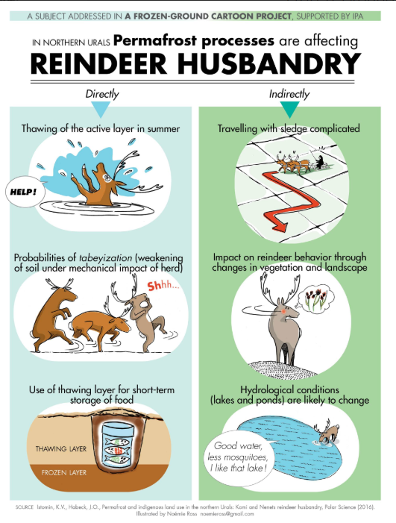

Infographique d’Impakt Scientifik :

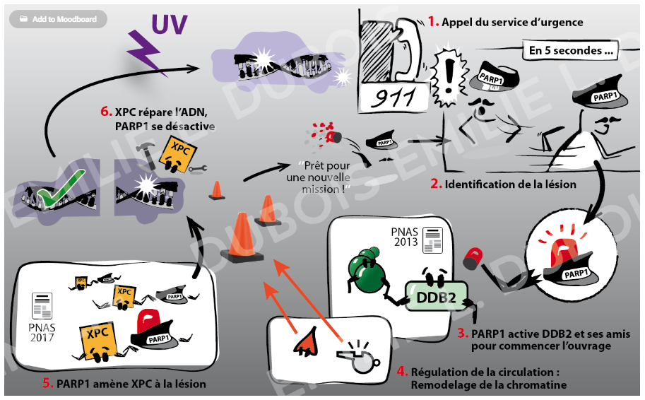

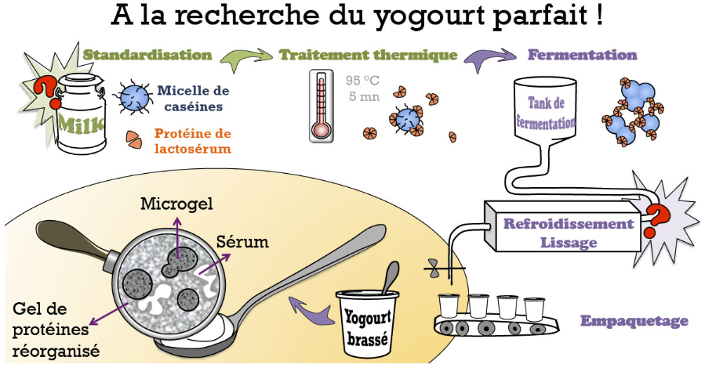

Sketchnote animée : https://www.behance.net/gallery/89126349/Sketchnoting-for-Agile-Tour-Qubec

Bandes dessinées de Martin Patenaude-Monette :
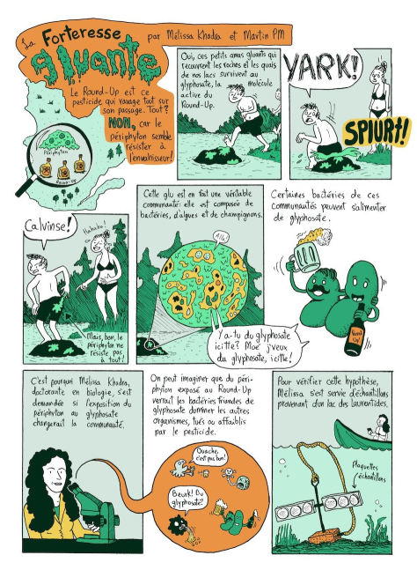
Voir la deuxième page ici : http://www.martinpm.info/tag/glyphosate/
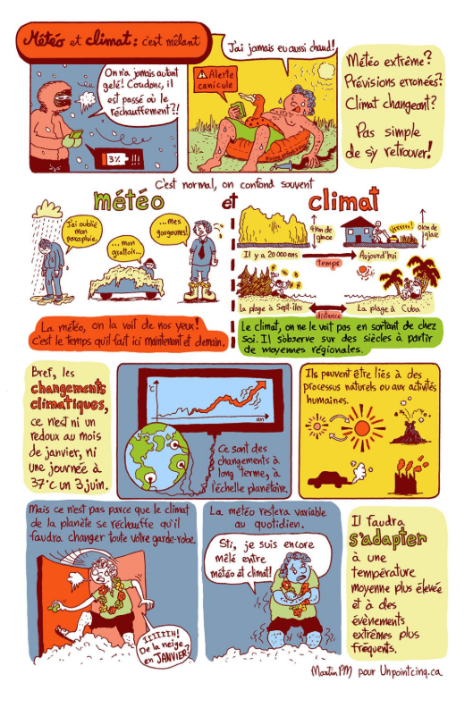

Infographique dans le journal du Qajuit Youth Council (Nunavik) :


